01157127 洪宗邑
Streamline Visualization
- Evenly-spaced streamline tracing
將平面空間佈滿均勻網格，每個網格開始追蹤流線，利用RK2 method分別往前和往後計算樣本點，最後將樣本點連成的線畫出，並根據其速率和頭尾上色
- Transfer function
可以調整不同速率大小的RGB值
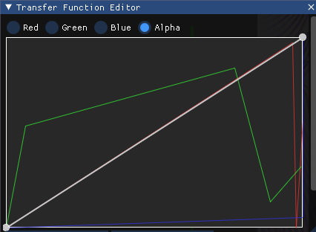
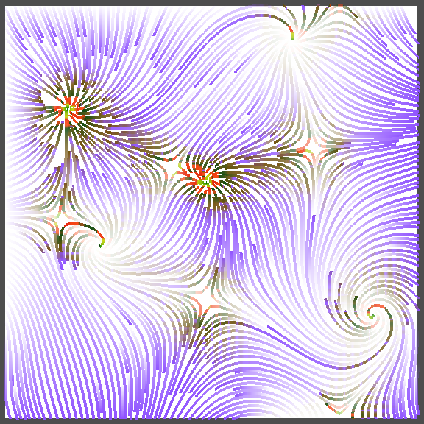
2.vec
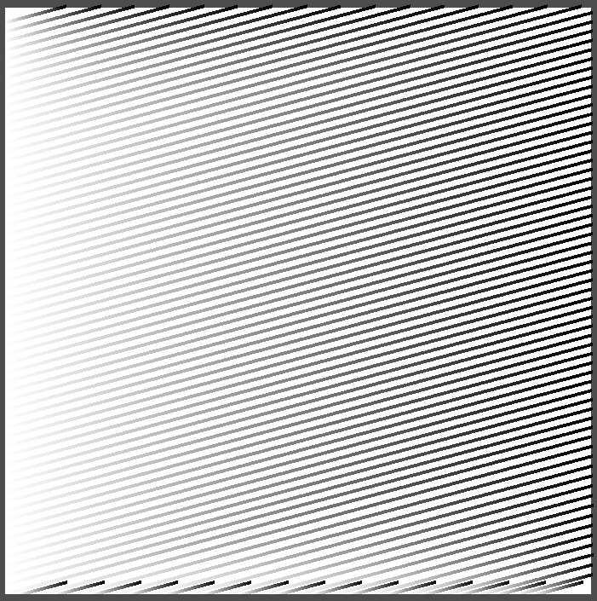
- Tapering effect
一條完整流線的頭尾中，將頭的線段調粗且不透明，越接近尾巴則越細且越透明
- 其他結果
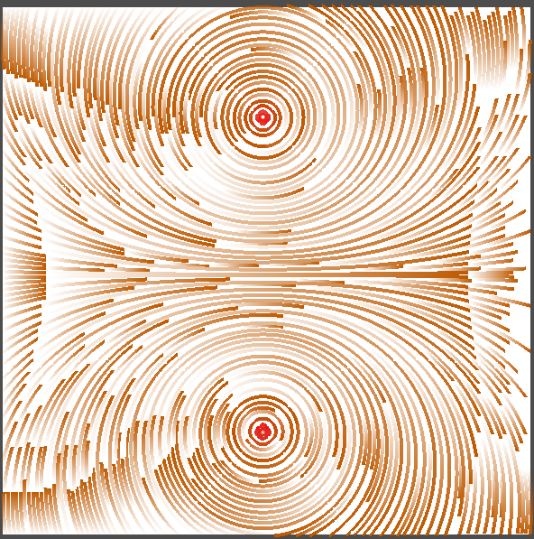
19.vec

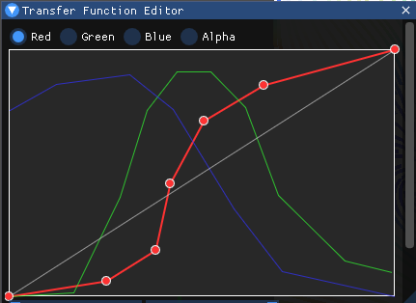
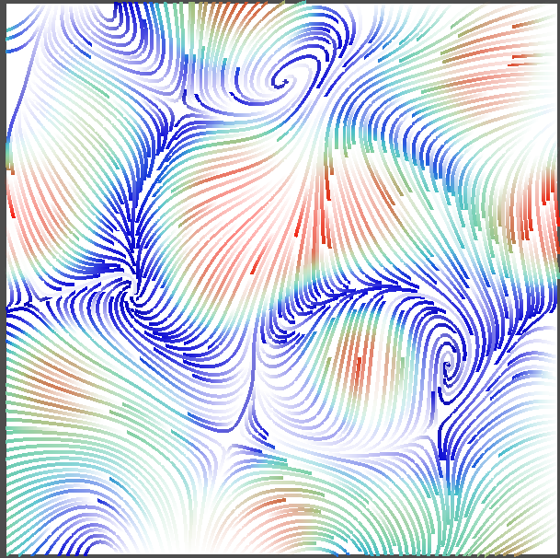
19.vec

- 遇到困難
畫出流線的雛型時發現有些圖跟正解偏差很大，因為有些圖速率很大直接用RK2算會位移很多計算時先將速度正規化。
提供的速度資料讀取順序需按照(y, x)讀入
提供的正解跟實際畫方向不一致將畫出方向左右再逆時針轉才會正確
做Tapering effect時如果用四個點畫四邊形的話看起來容易有問題直接用glLineWidth調整線寬
線段連不長容易斷掉將短的線段去掉後重新追蹤，並將閾值調高
- 心得
這次作業一直遇到一些大大小小的困難，有時是程式邏輯有誤，有時是少考慮到一些情況，太久沒寫Linked list也讓我除錯的時候想了很久，花最多時間的是在想辦法讓應該連續的線段不要斷掉，雖然最後有大致解決，但我想可能根本原因在於實作的方法，修改一下演算法可能才會變得更好。

